Eclipse 生成签名文件

第一步 选择项目，右键选择

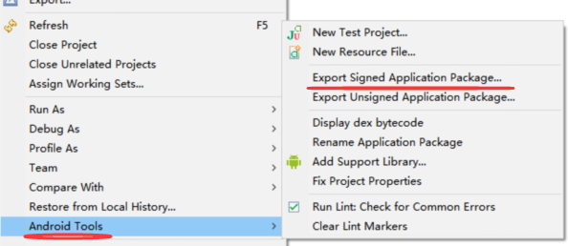

第二部 创建文件和使用存在可以查看SHA,新建可以生成

